Câu lạc bộ bảo hiểm Gard cảnh các báo rủi ro khi vội vàng cứu người khi có sự cố trong không gian kín
Loss Prevention
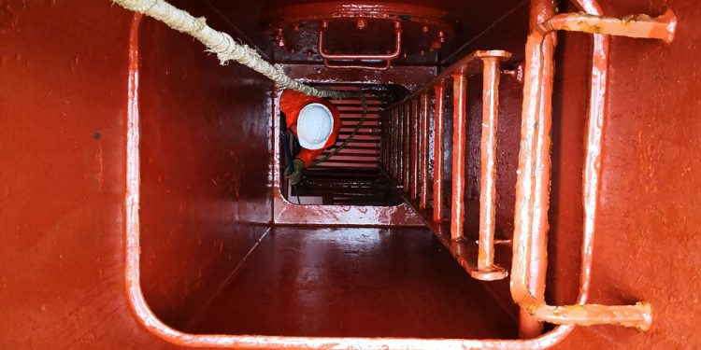
Phần lớn các vụ tai nạn có nhiều người chết trong không gian kín đều có ít nhất một người cứu nạn thiệt mạng sau khi vào không gian đó mà không có biện pháp phòng ngừa thích hợp - Gard cảnh báo.
Theo Gard giải thích, nhiều trường hợp tử vong liên quan đến những “người muốn cứu” – là những người lao vào không gian kín để cứu người khác nhưng lại trở thành nạn nhân. Theo Viện Quốc gia về An toàn và Sức khỏe Nghề nghiệp (NIOSH), hơn 60% số ca tử vong trong không gian kín xảy ra với những người cứu nạn.
Ngoài ra, phân tích của IBTA gửi lên IMO cho thấy rằng từ năm 2000 đến 2024, đã có 67 trường hợp tử vong như vậy trên tàu, trong đó 48 là thuyền viên và 19 là công nhân trên bờ.
Gard nhấn mạnh rằng các sĩ quan cao cấp như thuyền trưởng, đại phó và máy trưởng thường chiếm tỷ lệ cao trong số người cứu nạn bị tử vong; ví dụ, gần một nửa trong số 23 thuyền trưởng bị thiệt mạng trong không gian kín là do cố gắng vào để cứu người.
Nguyên nhân tử vong của những “người muốn cứu”
Có nhiều nguyên nhân dẫn đến cái chết của những người cứu nạn tự phát. Một số liên quan đến yếu tố tâm lý, chẳng hạn như “hội chứng người cứu nạn” được InterManager đề cập trong báo cáo gửi IMO – khi con người có xu hướng phản ứng ngay lập tức và theo bản năng. Nghiên cứu của Pearn và Franklin (2012) mô tả “lòng vị tha trong cứu nạn” là sự kết hợp của:
- Đạo lý: Xuất phát từ tinh thần “Người Samaritan tốt bụng” hoặc “Quy tắc vàng trong ứng xử”.
- Đồng cảm: Người cứu nạn đồng cảm mạnh mẽ với nạn nhân do cảm giác về trách nhiệm chăm sóc con người.
- Nhận thức về rủi ro: Tin rằng vẫn có cơ hội thành công, dù rủi ro lớn.
- Lòng dũng cảm: Sự can đảm cá nhân thường lấn át phán đoán hợp lý.
Ngoài các yếu tố tâm lý, còn có những nguyên nhân khác góp phần gây tử vong:
- Nín thở: Một số người nghĩ rằng có thể “lao vào thật nhanh” bằng cách nín thở, tin rằng điều đó là an toàn – như MAIB đã cảnh báo trong Bản tin An toàn 02/2008.
- Dùng sai thiết bị: Thiết bị thở thoát hiểm (EEBD) chỉ dùng để thoát hiểm, nhưng đôi khi lại bị dùng sai mục đích để vào cứu nạn, dù đã có cảnh báo rõ ràng. Một số trường hợp khác, người cứu nạn còn dùng cả ống dẫn khí để đi vào bên trong.
- Thực tập không sát thực tế: Thực tập được thực hiện ở trong khu vực không nguy hiểm hoặc không dùng đầy đủ thiết bị khiến thuyền viên không được chuẩn bị cho tình huống khẩn cấp thực sự.
- Hiểu sai về nguyên nhân bị ngã gục: Người cứu nạn có thể ban đầu không nhận ra rằng nạn nhân bị ngạt khí mà tưởng nhầm rằng họ bị trượt/ngã.
- Chậm trễ trong ứng cứu hoặc thiếu sự phối hợp: Thiếu thiết bị cứu nạn kịp thời hoặc phối hợp kém có thể làm chậm trễ việc cứu nạn, giảm đáng kể cơ hội sống sót.
Thách thức đặt ra là kép: vừa phải đảm bảo thực tập và huấn luyện được thực hiện nghiêm túc và thường xuyên, vừa phải giải quyết các yếu tố con người khiến cá nhân hành động bộc phát, đôi khi dẫn đến hậu quả bi thảm. …Gard lưu ý.
Một cuộc cứu nạn thành công cần gì?
Một cuộc cứu nạn trong không gian kín chỉ thành công khi thay thế phản xạ “lao vào ngay lập tức” bằng hành động có kỷ luật, có phương pháp, và tuân thủ nghiêm túc quy trình khẩn cấp.
Các yêu cầu chính bao gồm:
- Trang thiết bị phù hợp: Chỉ những người đã được huấn luyện và trang bị đầy đủ SCBA (mặt nạ có bình thở khí nén độc lập) mới được phép vào không gian kín.
- Thiết bị cứu nạn phải sẵn sàng: Dây đai an toàn, dây cứu sinh và thiết bị liên lạc phải có sẵn và bố trí tại cửa vào trước khi có ai đó vào không gian kín.
- Người giám sát: Phải có người đứng ngoài để điều phối và giám sát toàn bộ hoạt động cứu nạn.
- Kế hoạch cứu nạn rõ ràng: Cần có kế hoạch được truyền đạt rõ ràng, với vai trò cụ thể cho từng người tham gia.
- Liên lạc hiệu quả: Duy trì liên lạc liên tục giữa đội cứu nạn, người giám sát và chỉ huy.
- Thực tập sát thực tế: Thực tập thường xuyên và sát với thực tế giúp thuyền viên thực hiện đúng quy trình trong tình huống áp lực cao.
- Không được vào theo phản xạ: Tuyệt đối không được vào không gian kín theo bản năng hay tự phát — luôn phải dừng lại, đánh giá và tuân thủ đầy đủ quy trình cứu nạn.
-----------------------------------------

